Техническое задание

Разработка приложения для торговой организации

Основная идея и цели создания приложения

Структура приложения

Описание бизнес ролей

Программные модули

# Основная идея и цели создания приложения

В приложении воплощена идея онлайн-магазина музыкальных инструментов.

Цели создания приложения:

* Создание площадки для успешного продвижения и продажи товаров
* Расширение границ бизнеса и рынка сбыта продукции
* Создание площадки для удобства выбора музыкальных инструментов и оборудования

В приложении пользователь может:

* осуществлять поиск музыкальных инструментов и принадлежностей по типу(клавишные,струнные и тд), по названию(гитара,синтезатор и тд), по бренду(Yamaha,Cort и тд)
* изучать характеристику
* читать отзывы на товар
* осуществлять покупку товара с доставкой по адресу или в пункт самовывоза

Аудитория проекта:

* музыкальные учреждения образования
* студии звукозаписи
* концертные залы
* музыкальные группы
* заинтересованные массы людей

# Структура приложения

* Стартовая страница

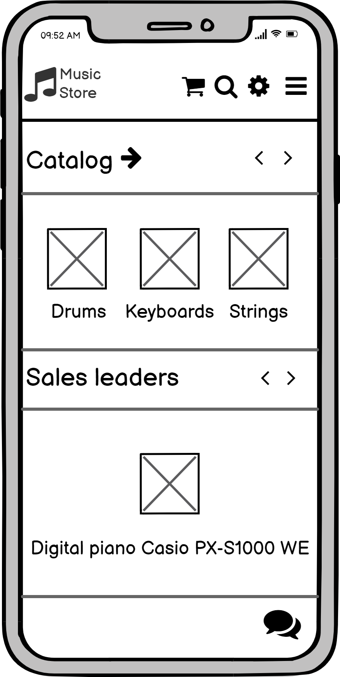

* Страница с одним товаром

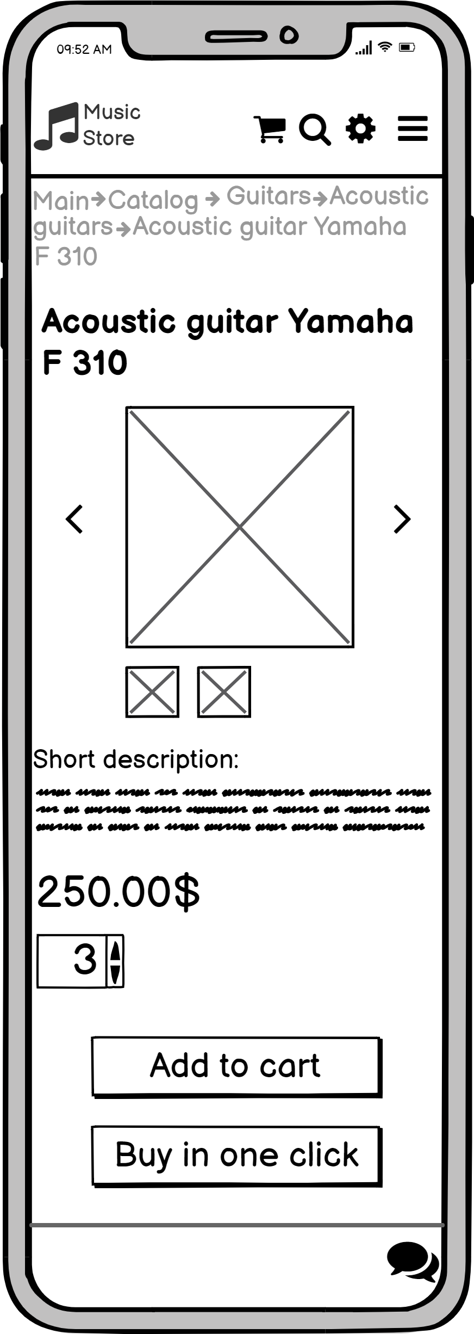

* Корзина

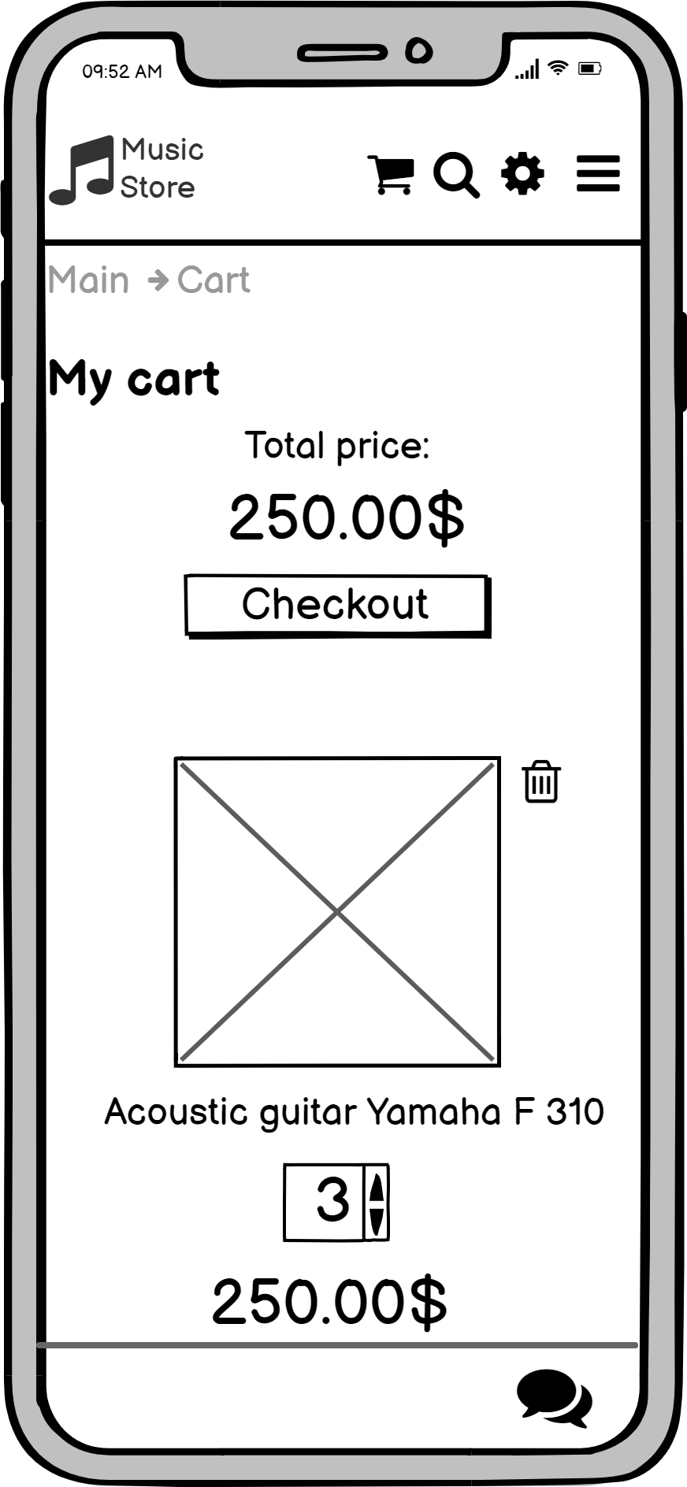

* Оформление заказа

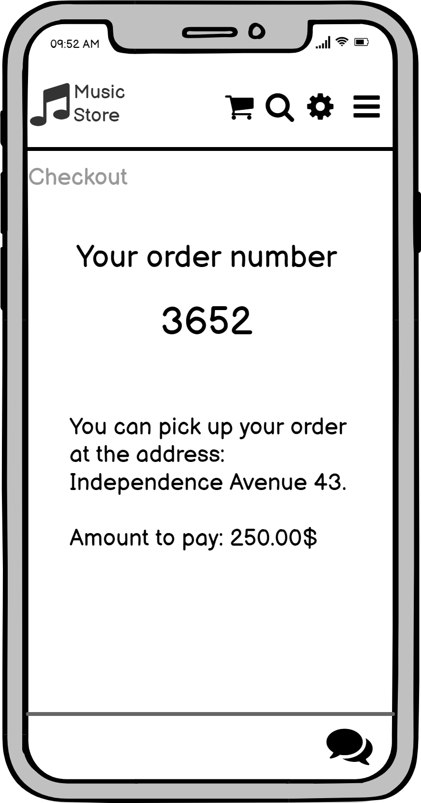

# Описание бизнес ролей

Пользователь имеет свой личный кабинет, вход в который осуществляется посредством введения личных данных (логина и пароля). Если у пользователя имеются вопросы, касающиеся товара, он может написать в техническую поддержку приложения, где сотрудники магазина ответят ему, либо пользователь может воспользоваться телефонный звонком для уточнения интересующих проблем.

Администратор и его команда следит за надлежащей работой приложения, вовремя устраняет неполадки, делает все, чтобы пребывание пользователя в приложении было наиболее комфортным.

# Программные модули

* UI/UX приложение.

Часть приложения, которая будет представлена для пользователя.

При написании будут использоваться: HTML,CSS,JavaScript.

* BLL - Business Logic Layer.

Часть приложения, где будут производиться вычислительные операции с данными.

Основная логика реализована в контроллерах(Rest API), C#.

* DAL- Data Access Layer.

Часть приложение, которая отвечает за отдачу и получение данных из БД.

Для этого будет использоваться Entity Framework с подходом Code First.

В качестве БД будет использоваться MySql. В качестве СУБД -

MySQL Workbench.

ER-диаграмма базы данных.

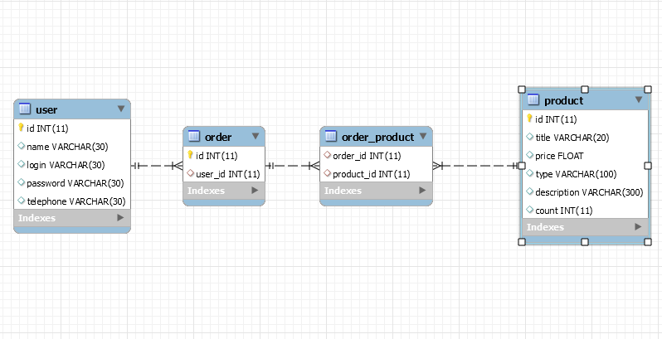

* User. Информация о пользователе.Хранит id пользователя, имя, логин, пароль(минимум 12 символов), телефон.
* Order. Информация о заказе: id заказа, id пользователя.
* Product. Информация о товаре: id товара, название, цена, тип, описание, количество.
* Order_product. Связующая таблица между товаром и заказом.